Oplev optimal ergonomisk arbejdsmiljø
B&R svingarm systemer med IP65-ratede paneler hæve overliggeren
B&R er stolte af at kunne præsentere en helt ny linje af svingarm systemer. Disse fuldt lukkede paneler kan fås i mange forskellige varianter og har IP65 beskyttelse, hvilket giver mulighed for at placerer dem mest optimalt på maskinerne, uden at tage forbehold for fugt, støv og deslignende.
Multi-touch bredformat paneler kan fås i størrelser fra 18,5" til 24" med enten HD Ready eller Full HD opløsning. De større skærme og den højere opløsning gør det muligt, at vise endnu flere oplysninger på hvert skærmbillede, en enorm fordel for brugerergonomien.
High definition i højformat
Hvis pladsen er begrænset og en store skærme alligevel stadig er nødvendige, fås der også en 21.5" model i højformat. Det er let at manøvrere og betjene disse enheder på maskinen, da de fås både med og uden side håndtag. Der findes to systemvarianter med analog resistive touch skærme, som også fås i 4:3 format, hvilket giver mulighed for, at opgradere operatør hardwaren uden på nogen måde at skulle ændre eksisterende HMI applikationer
Simpel kabling
Panelerne er forbundet med prisbillig standard kabler, der meget bekvemt føres gennem svingarms akselen - selv efter montering. Og for dem der vælger Smart Display Link 3, hvilket giver mulighed for op til 100 meter mellem pc og panelet, gør det slanke RJ45-stik kabling endnu nemmere.
Nem betjening
Svingarm systemerne kan udstyres med knapper, programvælgere, nøglekontakter og et integreret nødstopstryk alt efter behov. Takket være en integreret RFID-læser, kan individuelle adgangsrettigheder tildeles alle lige fra serviceingeniører til systemoperatører. Adgangskoder kradse ned på små papirlapper hører fortiden til.

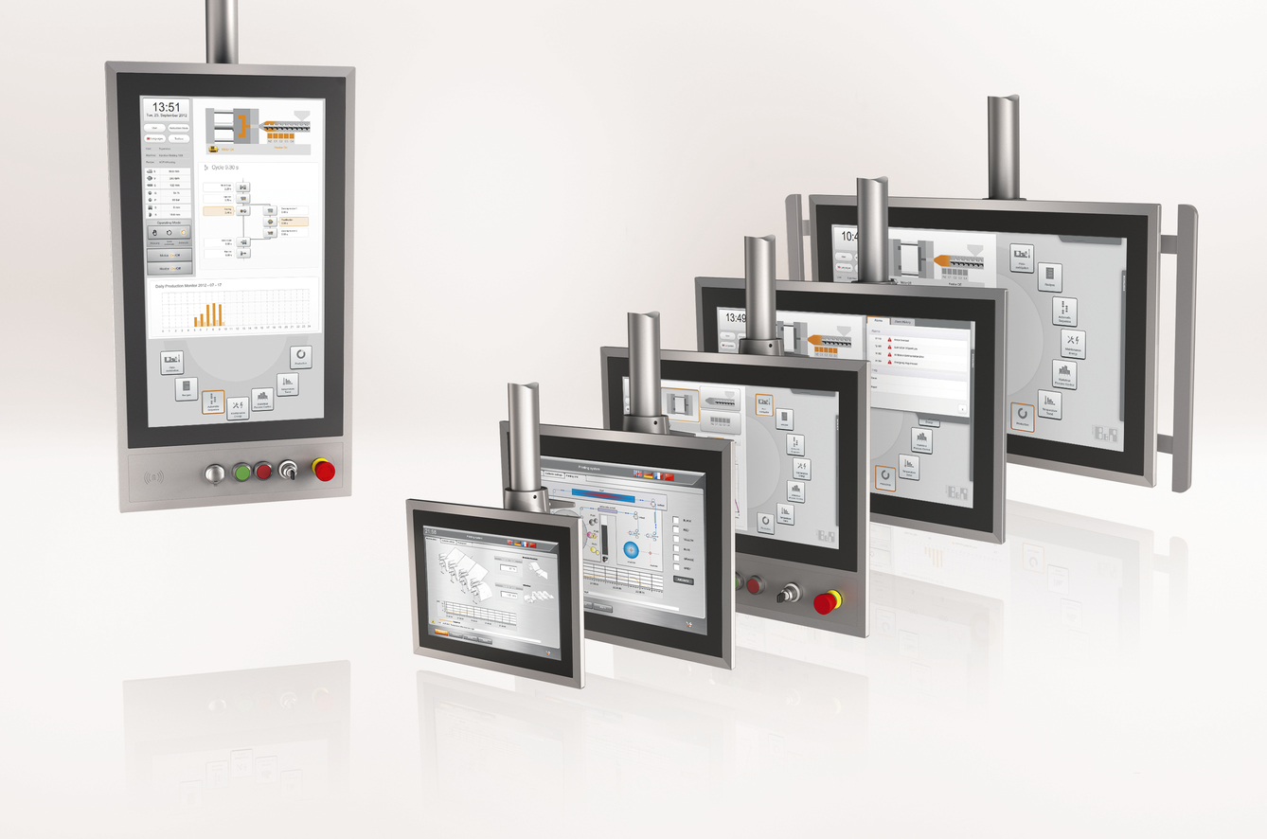
Displays fra automation panel-serien fås i ni forskellige svingarms modeller, og kan udstyres med yderligere kontakter og knapper alt efter behov.

Om B&R Industrial Automation i Danmark
B&R i Danmark er et datterselskab af B&R Industrial Automation, som er en innovativ automationsvirksomhed med hovedkontor i Østrig og kontorer i hele verden. Den 6. juli 2017 blev B&R en selvstændig forretningsenhed i ABB Group. Som global markedsleder i industriel automatisering kombinerer B&R den nyeste teknologi med avanceret ingeniørarbejde for at forsyne kunder i stort set alle brancher med de mest optimale løsninger inden for automation og proceskontrol. Firmaets styrings- og drevløsninger samt industri PC’er og visualiseringssystemer sætter nye standarder inden for industriel automation. Med Industrial IoT kommunikationsstandarder som OPC UA, POWERLINK og openSAFETY såvel som den effektive software platform Automation Studio, skubber B&R konstant grænserne for hvad der er muligt inden for automatisering. Den nyskabende ånd og en klar forpligtelse af skabe simple processer sikrer B&R til at være på forkant med industriel automatisering og overstige kundernes forventninger.
Ved genoptryk af denne pressemeddelelse, venligst send en kopi til:
B&R Industrial Automation A/S
Marketingafdeling
Rolundvej 17-19
5260 Odense S
office.dk@br-automation.com

